RELACION DE ESPECIFICACIONES COMPLEMENTARIAS

NUMERO | DESCRIPCIÓN
EC-01 | PRUEBAS DE LABORATORIO PARA EMULSIONES ASFÁLTICAS.
EC-02 | DESVIACIONES, CAMINOS DE ACCESO Y DISPOSITIVOS O TRABAJOS DE PROTECCIÓN.
EC-03 | REQUISITOS DE CALIDAD PARA CEMENTOS ASFÁLTICOS GRADO PG.
EC-04 | CRITERIOS DE MUESTREO Y PRUEBAS POR APLICAR EN EL CONTROL DE LA CALIDAD DE LAS OBRAS.

EC-01. PRUEBAS DE LABORATORIO PARA EMULSIONES ASFÁLTICAS.

TABLA 7.- Requisitos de calidad para emulsiones asfálticas catiónicas
Características | Clasificación
Características | ECR-60 |  | ECR-65 |  | ECR-70 |  | ECM-65 |  | ECL-65 |  | ECI-60 |  | ECS-60
De la emulsión:
Contenido de cemento asfáltico en masa; %, mínimo | 60 |  | 65 |  | 68 |  | 65 |  | 65 |  | 60 |  | 60
Viscosidad Saybolt-Furol a 25°C; s, mínimo | --- |  | --- |  | --- |  | --- |  | 25 |  | 5 |  | 25
Viscosidad Saybolt-Furol a 50°C; s, mínimo | 5 |  | 40 |  | 50 |  | 25 |  | --- |  | --- |  | ---
Asentamiento en 5 días; diferencia en %, máximo | 5 |  | 5 |  | 5 |  | 5 |  | 5 |  | 10 |  | 5
Retenido en malla N° 20 en la prueba del tamiz; %, máx. | 0,1 |  | 0,1 |  | 0,1 |  | 0,1 |  | 0,1 |  | 0,1 |  | 0,1
Pasa malla N° 20 y se retiene en malla N° 60 en la prueba del tamiz; %, máximo | 0,25 |  | 0,25 |  | 0,25 |  | 0,25 |  | 0,25 |  | 0,25 |  | 0,25
Cubrimiento del agregado seco; %, mínimo | --- |  | --- |  | --- |  | 90 |  | 90 |  | --- |  | 90
Cubrimiento del agregado húmedo; %, mínimo | --- |  | --- |  | --- |  | 75 |  | 75 |  | --- |  | 75
Carga eléctrica de las partículas | ( + ) |  | ( + ) |  | ( + ) |  | ( + ) |  | ( + ) |  | ( + ) |  | ( + )
Disolvente en volumen; %, máximo | --- |  | 3 |  | 3 |  | 5 |  | --- |  | 15 |  | ---
Índice de ruptura; % | < 100 |  | < 100 |  | < 100 |  | 80 – 140 |  | > 120 |  | --- |  | > 120
Del residuo de la destilación
Viscosidad dinámica a 60°C; Pa·s (P ^{[1]}) | 50 ± 10  (500 ± 100) |  | 50 ± 10  (500 ± 100) |  | 50 ± 10  (500 ± 100) |  | 50 ± 10  (500 ± 100) |  | 50 ± 10  (500 ± 100) |  | 50 ± 10  (500 ± 100) |  | 50 ± 10  (500 ± 100)
Penetración ^{[2]} a 25°C, en 100_g y 5 s; 10⁻¹ mm | 110–250 |  | 110–250 |  | 110–250 |  | 100-250 |  | 100-250 |  | 100-400 |  | 100-250
Solubilidad; %, mínimo | 97,5 |  | 97,5 |  | 97,5 |  | 97,5 |  | 97,5 |  | 97,5 |  | ---
Ductilidad a 25°C; cm, mínimo | 40 |  | 40 |  | 40 |  | 40 |  | 40 |  | 40 |  | ---

1.- ECR-60 RIEGO DE LIGA PARA CARPETA
2.- ECI-60 RIE GO DE IMPREGNACION

EC-02. DESVIACIONES, CAMINOS DE ACCESO Y DISPOSITIVOS O TRABAJOS DE PROTECCIÓN.

Durante la ejecución de la obra objeto de la licitación el Contratista estará obligado a construir y conservar transitable todo el tiempo requerido, las desviaciones, así como también los caminos de acceso adecuados para comunicar los frentes de trabajo, los lugares fijados para la obtención de los materiales destinados a su construcción y para permitir el movimiento del equipo, maquinaria y vehículos necesarios para su realización; así como a sujetarse a las disposiciones de seguridad contenidas en el Capítulo Sexto del Manual de Dispositivos para el Control de Transito en Calles y Carreteras (edición 1986), en la inteligencia de que no se le autorizará la ejecución de ninguna clase de trabajos hasta que haya colocado, a satisfacción de la Secretaría, las señales y dispositivos de protección en la forma y condiciones indicadas en dicho Capítulo. Adicionalmente a lo anterior, se deberá considerar que todo el señalamiento de protección de obras y desviaciones, tendrá instalaciones eléctricas, para operar en los turnos vespertinos y nocturnos, no se autorizará la colocación de “mechones, ni piedras o cosas similares.”

Las desviaciones deberán construirse desplantando y compactando el terreno natural al 95 % de su PVSM de la prueba AASHTO estándar, colocándose sobre el mismo una estructura de pavimento similar a la del proyecto.

La construcción y conservación de las desviaciones y caminos de acceso, así como la elaboración, colocación y mantenimiento de las señales y dispositivos de protección hasta que los trabajos le sean recibidos, serán a cargo del contratista y por lo tanto, todo el señalamiento de protección en obra (Tabla “A”) deberá ser nuevo y mantenerse siempre limpio y en buenas condiciones y reponerse de inmediato en caso de destrucción por cualquier causa, por lo que deberá con señalamiento de repuesto en almacén, para evitar tramos sin protección. Todo el señalamiento de protección deberá emplear reflejante grado ingeniería, su costo deberá considerarlo y reflejarlo en los costos indirectos de la propuesta.

El proponente habrá de tener presente, que deberá tomar en cuenta al formular su proposición todas las dificultades y restricciones que se presenten debido a la presencia de instalaciones (de Petróleos Mexicanos, Comisión Federal de Electricidad, Teléfonos, Fibra Óptica, etc.), como por ejemplo, baja eficiencia, tiempos inactivos del equipo de construcción, etc., ya que no se aceptara reclamación alguna del Contratista respecto a los precios unitarios contenidos en su proposición, aduciendo el desconocimiento de las condiciones en que se realizaran los trabajos; o por la necesidades de efectuar voladuras (en los casos de uso de explosivos) controladas para evitar daños a terceros .

TABLA "A" DE EC-02
DISPOSITIVOS DE SEGURIDAD DURANTE LA EJECUCION DE LAS OBRAS.
Tipo de señal |  | Dimensiones | Leyenda | Cantidad | Observaciones
 |  | cms. |  | pzas.
Indicador de obstáculo |  | 30 x 122 |  | 50 | Color naranja con negro
Indicador de alineamiento |  | 13 x 100 |  | 50 | Reflejante color naranja
Dispositivo para protección de obra |  | 71 x 239 | TRAMO EN CONSTRUCCION | 8 | Fondo naranja con letras
 |  |  | A 300 M |  | negras de 20 cms.
Dispositivo para protección de obra |  | 71 x 239 | TRAMO EN CONSTRUCCION | 8 | Fondo naranja con letras
 |  |  | A 500 M |  | negras de 20 cms.
Dispositivo para protección de obra |  | 86 x 300 | TRAMO EN CONSTRUCCION | 8 | Fondo naranja con letras
 |  |  | A 1000 M |  | negras de 25 cms.
DPP- Obras en el camino |  | 86 x 86 |  | 10 | Figura de hombre trabajando
Tablero adicional |  | 30 x 117 | 200 M | 10 | Fondo naranja con letras
 |  |  |  |  | negras de 12.5 cms.
Dispositivo para protección de obra |  | 71 x 239 | DISMINUYA SU | 10 | Fondo naranja con letras
 |  |  | VELOCIDAD |  | negras de 20 cms.
Dispositivo para protección de obra |  | 40 x 178 | PRECAUCION | 10 | Fondo naranja con letras
 |  |  |  |  | negras de 20 cms.
Dispositivo para protección de obra |  | 71 x 178 | DESVIACION | 10 | Fondo naranja con letras
 |  |  |  |  | negras de 15 cms.
Flecha luminosa |  | 76 x 130 |  | 2 | Flecha luminosa
Dispositivo para protección de obra |  | 71 x 239 | TERMINA TRAMO | 2 | Fondo naranja con letras
 |  |  | EN CONSTRUCCION |  | negras de 20 cms.
SR-9 |  | 71 x 71 | 40 | 4 | Señal restrictiva de velocidad
 |  |  | km/h
Trafitambo |  | 53 x 99 |  | 2 | Con franjas reflejantes grado
 |  |  |  |  | ingeniería horizontales de 10 cm.
 |  |  |  |  | de ancho alternado colores
 |  |  |  |  | naranja y blanco
Lámpara de destello ámbar |  |  |  | 2 | Ámbar

En caso de destrucción o daño del señalamiento anterior, deberá reponerse adicionalmente, sin que esto represente un costo alguno para la dependencia.
ESPECIFICACION COMPLEMENTARIA EC-03

EC-04

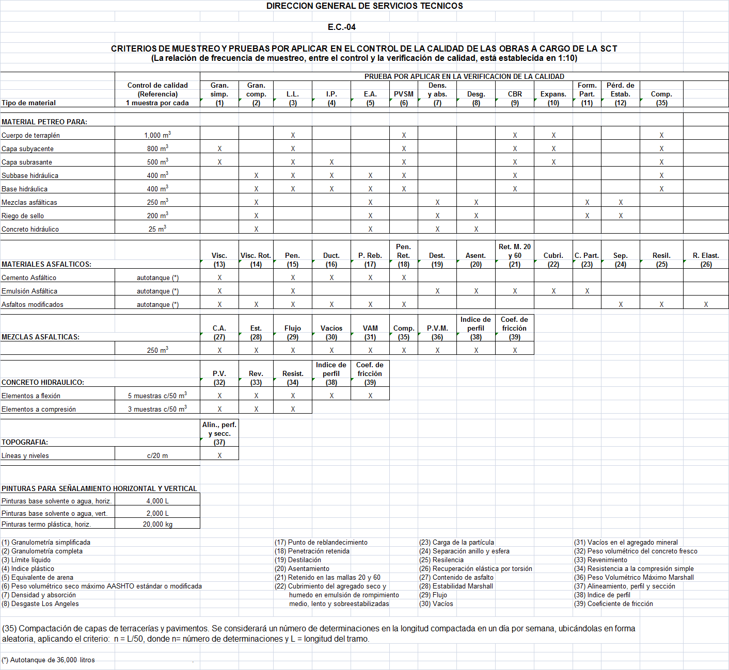

NOTA: además de las anteriores, las pruebas necesarias que indica la Normativa, ultima edición.

